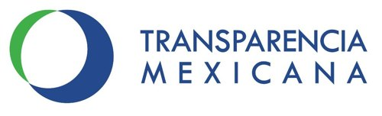

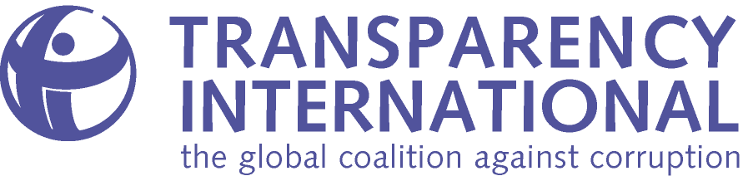

**Barómetro Global de la Corrupción 2013**

***Preguntas frecuentes***

1. ¿Qué es el Barómetro Global de la Corrupción?

2. ¿Qué tipo de preguntas contiene?

3. ¿Quién realiza la encuesta y cuándo se llevó a cabo?

4. ¿Qué países/territorios se incluyen en el Barómetro 2013?

5. ¿Cómo se puede usar el Barómetro?

6. ¿Se pueden comparar las distintas ediciones del Barómetro?

7. ¿En qué se diferencia el Barómetro del Índice de Percepción de la Corrupción y el Índice de Fuentes de Soborno de TI?

**1. ¿Qué es el Barómetro Global de la Corrupción de Transparency International?**

El Barómetro Global de la Corrupción elaborado por Transparency International es la única encuesta mundial de opinión pública que releva las perspectivas y experiencias relacionadas con la corrupción. El Barómetro Global de la Corrupción 2013, en su octava edición, refleja las respuestas de 114.270 personas en 107 países, y ofrece la cobertura de países más amplia hasta la fecha.

**2. ¿Qué tipo de preguntas contiene?**

El Barómetro Global de la Corrupción indaga de forma general sobre la opinión de las personas acerca de la corrupción en su país, y en qué instituciones este problema se manifiesta de manera más grave. También mide si las personas se tuvieron que enfrentar al soborno en su vínculo con 8 servicios durante el último año. La encuesta pregunta a las personas cuál consideran que ha sido el grado de eficacia del gobierno en las medidas aplicadas para detener la corrupción, y sondea también su interés en participar personalmente en la lucha contra la corrupción. Por primera vez, el Barómetro Global de la Corrupción 2013 consulta además al público en general para conocer su percepción sobre el grado de injerencia que tienen en su país los intereses particulares y las relaciones personales.

**3. ¿Quién realiza la encuesta y cuándo se llevó a cabo?**

El Barómetro Global de la Corrupción 2013 se elaboró a pedido de Transparency International por la empresa encuestadora WIN/GIA, una red global de encuestadoras. En Bangladesh, Chipre, Ghana, Kenia, Ruanda y Zimbabwe la encuesta fue llevada a cabo por el Capítulo Nacional de Transparency International con sede en esos países. En Mongolia, la encuesta estuvo a cargo de la Autoridad Independiente contra la Corrupción (Independent Authority against Corruption) de ese país, y en Luxemburgo fue efectuada por TNS-ILRES.

El trabajo de campo se realizó entre septiembre de 2012 y marzo de 2013. Los métodos utilizados incluyeron entrevistas presenciales, telefónicas y en línea.

El cuestionario es revisado por el Comité Asesor de Índices de Transparency International, integrado por destacados especialistas internacionales en temas de corrupción, metodologías de investigación, econometría y estadística. WIN/GIA verifica los datos a nivel central y efectúa un control de calidad. Los resultados de la encuesta son calculados por el Departamento de Investigación de la Secretaría de Transparency International en Berlín y luego verificados por un especialista en encuestas independiente.

**4. ¿Qué países/territorios se incluyen en el Barómetro 2013?**

Este año se entrevistó a 114.270 personas en 107 países, frente a los 100 países relevados en la edición combinada de 2010 y 2011, y 69 países en 2009. Todos los países y territorios pueden ser incluidos. Transparency International espera continuar sumando países a la encuesta en los próximos años. Para consultar una lista completa de los países incluidos en nuestro Barómetro a partir de 2003.

**5. ¿Cómo se puede usar el Barómetro?**

El Barómetro Global de la Corrupción ofrece una visión reveladora de las experiencias personales de corrupción que tiene la población, así como su opinión sobre la situación en su país.

Quienes participan en la definición de políticas pueden emplear la encuesta para identificar instituciones y servicios públicos que se perciben como corruptos y donde es más habitual que los ciudadanos paguen sobornos. Esto permitirá que las políticas y los programas contra la corrupción puedan orientarse a los servicios y las instituciones de un país que están expuestas a mayor riesgo. En su octava edición, las preguntas más importantes pueden compararse de un año a otro y usarse para controlar los avances de las medidas contra la corrupción a nivel nacional.

La sociedad civil y los periodistas pueden utilizar la encuesta como evidencia de la opinión de las personas de un país con respecto a esta importante cuestión. Los datos pueden aplicarse para generar conciencia sobre el impacto que la corrupción tiene en la vida cotidiana de las personas. También puede servir para movilizar a las personas y conseguir que participen en la lucha contra la corrupción, demostrando así el interés popular en involucrarse personalmente, por ejemplo, denunciando incidentes de corrupción.

El sector privado puede aplicar el Barómetro Global de la Corrupción para comprender mejor el clima político que prevalece en un país y la fortaleza de las instituciones nacionales.

Los investigadores pueden usar la encuesta para examinar los factores determinantes y las consecuencias de la corrupción y el soborno en diversos países. Contempla un amplio espectro de países y datos valiosos de series cronológicas con respecto a diversas cuestiones importantes. El Barómetro Global de la Corrupción es, por lo tanto, una fuente de datos sumamente valiosa y singular para la comunidad dedicada a la investigación.

**6. ¿Se pueden comparar las distintas ediciones del Barómetro?**

Sí. En el caso de preguntas que se repiten en varias ediciones, el Barómetro permite realizar comparaciones directas a lo largo del tiempo. Dado que se trata ya de su octava edición, el Barómetro ofrece la posibilidad de apreciar tendencias en cuanto a las instituciones que el público considera más corruptas, la efectividad de las medidas de los gobiernos contra la corrupción y el porcentaje de ciudadanos que pagan sobornos para obtener determinados servicios públicos.

Las preguntas varían de un año a otro y algunas se quitan para luego ser incluidas nuevamente en ediciones posteriores. Por lo tanto, solo es posible comparar en el tiempo los datos correspondientes a preguntas que se han reiterado.

Para consultar ediciones anteriores del Barómetro, visite:

[www.transparency.org/policy_research/surveys_indices/gcb](http://www.transparency.org/policy_research/surveys_indices/gcb)

**7. ¿En qué se diferencia el Barómetro del Índice de Percepción de la Corrupción y el Índice de Fuentes de Soborno de Transparency International?**

El Barómetro es una encuesta de opinión pública que permite conocer las perspectivas del público en general sobre la corrupción y el impacto que esta tiene en sus vidas, incluida las experiencias personales de soborno. Tanto el Índice de Percepción de la Corrupción (IPC) como el Índice de Fuentes de Soborno (IFS) se basan en la opinión de expertos.

El IPC refleja la percepción de observadores informados acerca de la corrupción en el sector público y la política. Para obtener más información sobre el IPC, consulte: [www.transparency.org/policy_research/surveys_indices/cpi.](http://www.transparency.org/policy_research/surveys_indices/cpi)

El IFS se elabora a partir de una encuesta realizada a ejecutivos de empresas que clasifica a los países con mayor preponderancia económica del mundo en función de la probabilidad de que sus empresas paguen sobornos en el exterior. Para obtener más información sobre el IFS, consulte el Índice de Fuentes de Soborno 2011 de Transparency International: <http://www.transparency.org/policy_research/surveys_indices/bpi>